

硕 士 研 究 生 读 书 报 告



题目 Adaptive Merging 读书报告

作者姓名 徐泽铭

作者学号 22051156

指导教师 李启雷

学科专业 电子信息（软件工程）

所在学院 软件学院

提交日期 2020 年 12 月

Reading Report of Adaptive Merging for Rigid Body Simulation

A Dissertation Submitted to

Zhejiang University

in partial fulfillment of the requirements for

the degree of

Master of Engineering

Major Subject: Software Engineering

Advisor: QiLei Li

By

Zeming Xu

Zhejiang University, P.R. China

2020

摘要

本文提出了一种通过合并具有相同空间速度的刚体集合来减少刚体模拟中的计算时间的方法。合并依赖于控制刚体之间接触的状态，并通过比较不同刚体的相对线性速度和角速度，类似的，分离方法则依赖于一种廉价的单次迭代的高斯-赛德尔计算方法，通过该方法计算更新合并刚体集合的内部接触力，并依据与合并时相同的指标来决定是否进行分离。该方法能够显著的减少多物体刚体模拟中的碰撞检测刚体数以及接触力的计算，从而有效的减少刚体模拟场景的时间。

**关键词**：物理模拟， 刚体模拟，合并

Abstract

This paper proposes a method to reduce the calculation time in rigid body simulation by combining sets of rigid bodies with same spatial velocity. The merging relies on the state of contact between rigid bodies and relative linear and angular velocities. Similarly, the unmerge operation relies on a cheap single-iteration Gauss-Seidel method, which is calculated to update the internal contact force of the merged body inside the collection. Besides, the author proposes their own criteria to decide when to merge and unmerge. This algorithm can significantly reduce the number of collision detection rigid bodies and the calculation of contact force in multi-body simulation system. Thereby, effectively reducing the average rendering time of many scenes.

**Keywords：**Physical simulation, Rigid body simulation , merging

1引言

在具有接触的多刚体系统中，任何刚体的运动取决于外力和与其它刚体之间的接触。搞清楚接触在何处发生以及接触产生的力在刚体模拟中是最消耗计算且最昂贵的两步。在保持合理（或正确）运动的同时加快这些计算速度的方法很有价值，因为这样允许我们增加场景的复杂性，这在交互式仿真的背景下尤其有意义。

* 1. **休眠和复苏**

休眠和复苏是大多数物理引擎中一种受欢迎的机制，通过这种机制，这些物理引擎可以通过不对休眠的物体进行碰撞检测和避免计算这些睡眠物体之间的接触力来减少计算时间。一个休眠的物体，通常是和相邻物体有接触的物体，会在受到外力的时候复苏，这使得用户可以在一个巨大的模拟实践中自由地对所有的物体进行交互，无论物体是休眠状态还是复苏状态。这可以高效的剔除不必要的计算。

**1.2适应性合并**

单纯的休眠会丢失很多重要的机会。比如，允许一群刚体中相对另一群刚体休眠，即使这两组刚体在惯性帧下是在运动的，这种现象称为适应性合并（Adaptive Merging[1]）。例如，当将一叠垂直的书本推入最底端的书本时，可能会出现这种情况。在模拟中，已经合并的刚体集合会作为一个合并对象在在水平平面上滑动。合并也会发生在场景中拥有相同旋转速度的刚体上，比如秋千等。

合并允许我们跳过那些相同集合中刚体的碰撞检测，接触力计算也同样仅仅在集合和其它刚体之间是必要的。为了使得这个成为可能，文中作者在每个时间点使用了单次迭代的高斯-赛德尔方法解来计算集合内部的接触力的近似值。因此，当我们发现集合中刚体之间的接触力减少到0或者反力的方向在摩擦锥外，我们就可以知道这个刚体将要从这个集合中分离出去。另外，即使作者忽略了单次迭代的PGS解在速度上的更新，作者仍然使用监控在一个集合内的刚体近似所需速度来得知它们是否需要被分离。

最后，作者提出了一个比较有趣的计算指标来确认刚体什么时候需要被合并到集合中。以往提出的在休眠中的类似能量指标对合并非静止集合来说是不合适的并且可能会在决定刚体的线速度和角速度的权重时产生一些错误的选择。作者提出了基于线性速度限制的标准，例如，滑动接触的速度。因此，基于场景中的对象设置一个阈值是一个直接的方式。比方说，将车停放在轮渡的倾斜坡道上的使得它与船融为一体时候将速度限制为0.1mm/s会是一个比较容易的选择。

作者在本问中提出的方法可以添加到任何2D或3D多刚体仿真引擎顶部，无论它们是使用迭代求解方法还是直接求解方法来得到主要接触约束解。该方法显出出显著的加速效果，并且在作者实验的场景中保持了合理性。

该文章中主要的贡献包括：

1. 具有相同相对速度的刚体的合并
2. 单次迭代高斯-赛德尔解获取集合的内部力
3. 接触力排序以进行快速的分离
4. 易于调整的参数，用于合并和分离

**2 多物体动力学**

2013年Bender等人对刚体模拟进行了一次非常不错的综述，包括运动方程、摩擦接触、关节约束、不同形似的公式、求解方法以及并行化技术。包含接触的多物体系统的动力学运动方程如下：

$${Μ\dot{u}=f+c\left(u\right)+J}^{T}λ$$

其中， **M**是广义上的质量，是包含每个刚体质量的块对角矩阵。在论文中，作者遵循在每个物体的质心处使用世界对齐的通常做法来表示线性和旋转物体的速度，因此，**M**包含了转动惯量子矩阵，这些转动惯量子矩阵根据给定的当前物体方向旋转到世界对齐而定。广义速度u是 $u_{b}$ 组合而成，其中， $u_{b}={\left(v_{b}^{T}, {ω_{b}}^{T}\right)}^{T}$,其中b表示每一个物体body；另外 $f$ 是由外力和速度决定的力，并用接触雅各比力矩阵提供力的方向 $J^{T}$，以及法向力和摩擦力的拉格朗日系数 $λ$。

**2.1 质量矩阵**

在分析力学中，质量矩阵是一个对称矩阵**M**，它表示了系统的广义坐标向量q衍生的时间导数 $\dot{q}$ 和动能**T**之间的联系，它们之间的关系可以由下面的等式表示：

$$T= \frac{1}{2} {\dot{q}}^{T}M {\dot{q}}^{T}$$

该公式类似于质点的动能公式m和速度v之间的关系，即：

$$T=\frac{1}{2}m{\left|v\right|}^{2}=\frac{1}{2}v·mv$$

第一个等式可以通过m和v之间的关系产生，仅仅将其中的变量表示为系统中粒子的位置信息q即可。总结来说，质量矩阵**M**取决于状态q，因此与时间相关。

我们以二维空间来举个例子，假设两个点状物体分别具有质量m1和m2，他们附着在长度为2R的刚性无质量杆的末端，组件可以自由旋转并在固定平面上滑动，如下图2.1所示。

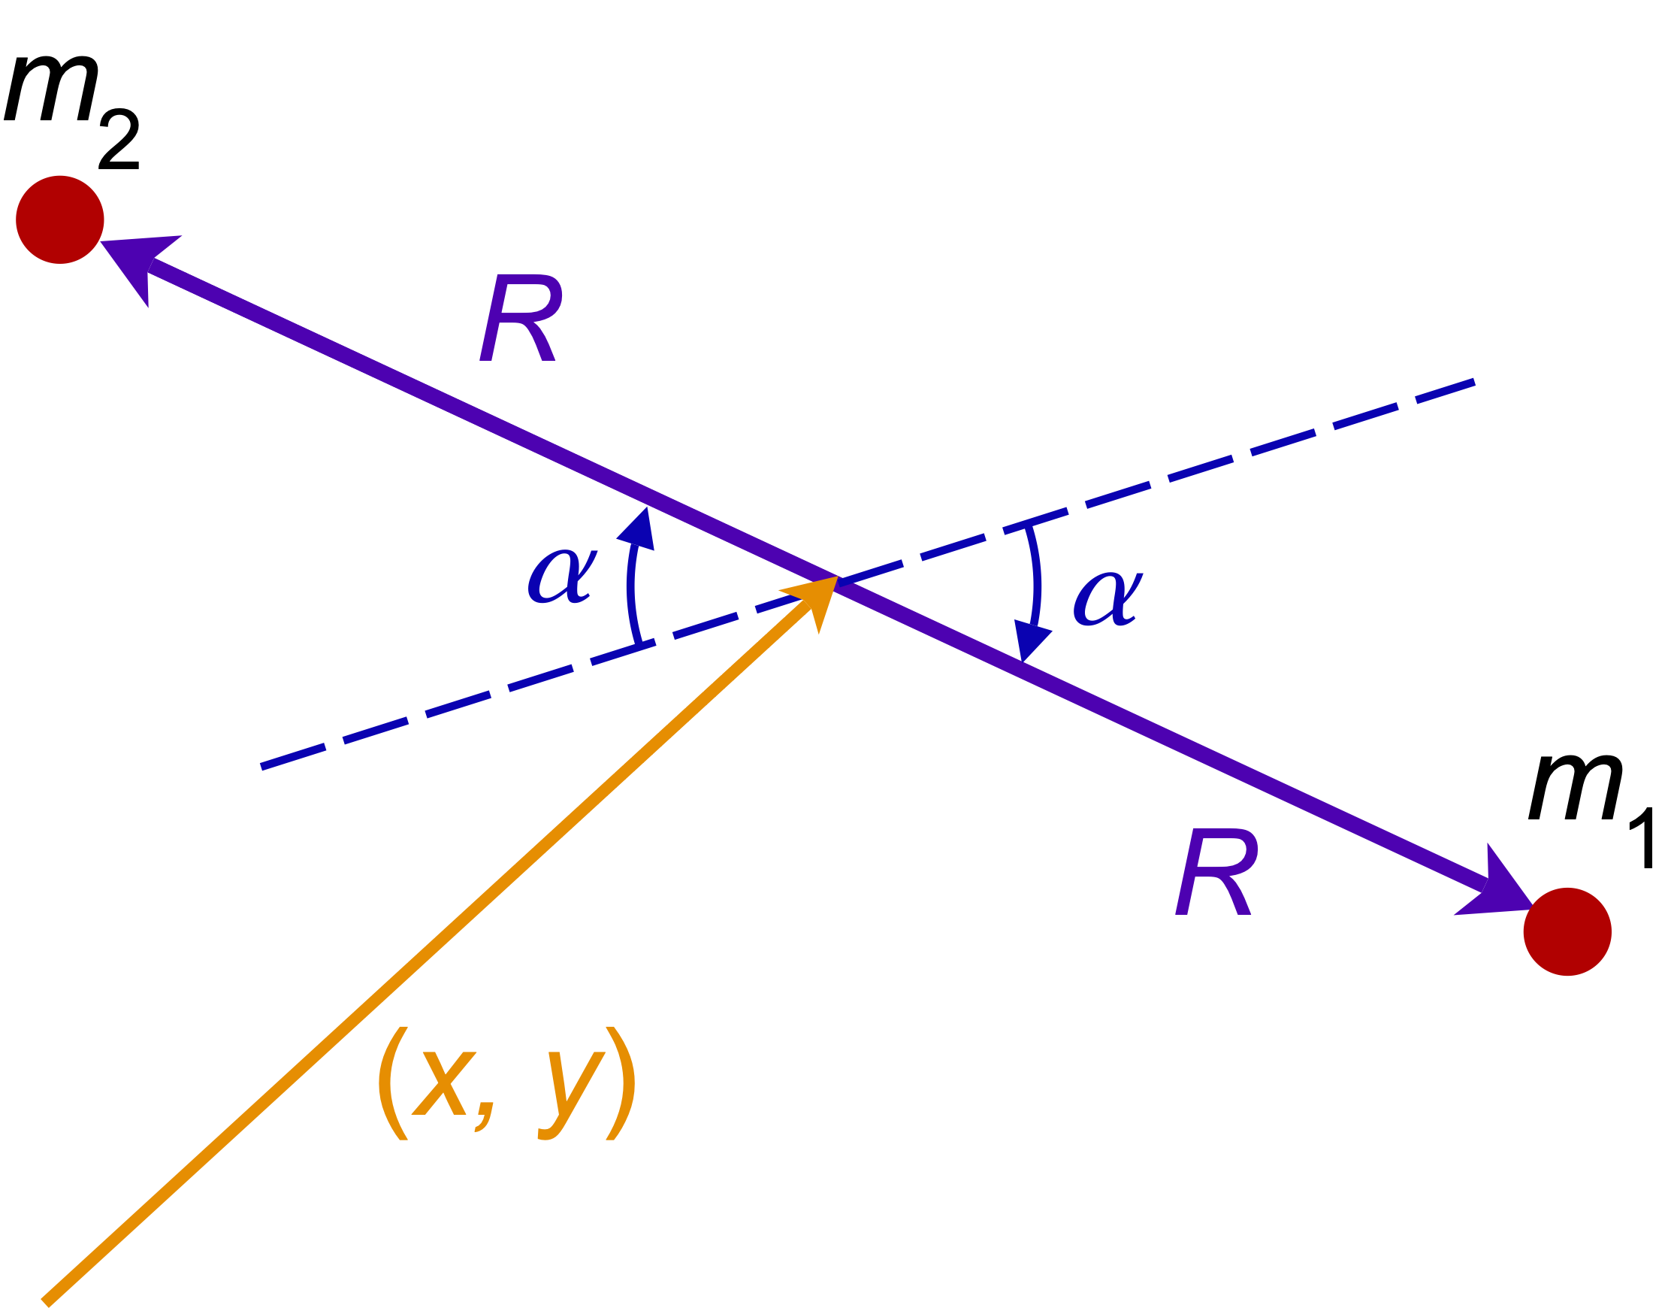

图2.1 二维空间中两点状物体与无质量刚体杆示例图

系统的状态可以通过广义坐标向量来描述， $q=[x, y, α]$。其中，x,y是杆体中心的笛卡尔坐标， $α$ 是杆体与某个任意参考方向的夹角，与时间相关。两个粒子的位置和速度分别为：

$x_{1}=\left(x,y\right)+R(cos α,\sin{ α}) v1=\left( \dot{x}, \dot{y}\right)+R\dot{α}(-\sin{ α},\cos{ α}$)

$x2=\left(x, y \right)-R\left(\cos{ α},\sin{ α}\right) v3=\left(\dot{x},\dot{ y}\right)-R\dot{α}(-\sin{ α},\cos{ α })$

它们的总动能是:

其中，m = m1 + m2, d = m1 – m2。这个动能公式也可以写成 $T=\frac{1}{2}{\dot{q}}^{T}Μ\dot{q}$,其中，**M**表示如下：

$$M=\left[\begin{matrix}m & 0 & -Rdsinα \\ 0 & m & Rdcosα \\ -Rdsinα & Rdcosα & R^{2}m\end{matrix} \right]$$

**2.2 摩擦接触解法**

在垂直方向上的接触力的基于约束的解受限于Signorini条件，从而产生互补性， SignOrini问题是一个线性弹性的弹性静力学问题，它致力于找到各向异性的非均质弹性体的弹性平衡构型，该构型位于刚性无摩擦表面上，并且仅受其质量力作用。

$0≤w_{n} ⊥λ_{n}≥0$

其中， $w_{n}=J_{n}u$ 是两个碰撞刚体在接触点的法线方向上的相对速度。这种条件确保力不会发生互穿（穿模）的物理想要，并且当施加接触力时，两个物体之间的间距为0。

在这篇论文中作者使用了库仑摩擦模型，在雅各比矩阵中，包含了两个切向力的方向参数，因此，接触力可以表示为：

$$J^{T}λ= \left[\begin{matrix}J_{n}^{T} & J_{t1}^{T} & J_{t2}^{T}\end{matrix}\right]\left[\begin{matrix}λ_{n} \\ λ_{t1} \\ λ_{t2}\end{matrix}\right]$$

为了与精确的摩擦锥定义 $λ$ 的边界相反，在这项工作中，作者使用了摩擦锥的四面金字塔离散化，然后通过以下约束将切向力和法向力相关联。

对于一个接触i， 在它的法线方向上：

$${(w}_{n})i≥0 , \left(λ_{n}\right)i≥0, 且 \left(w_{n}\right)i\left(λ_{n}\right)i=0$$

在切向方向上，如t1方向上：

在上面三个式子中，是摩擦系数，且 $w_{t1}=J_{t1}u$ 是两个碰撞物体在接触点的t1方向上的相对速度，也可称为滑动速度。相同的约束也同样应用与 $w_{t2}=J_{t2}u$ 和 $λ_{t2}$。

作者使用一个显示的欧拉积分方式对最初的动力学运动方程在时间上的速度进行积分。给定一个时间h和上一时刻速度状态**u-,** 下一时刻速度**u+**在时间点则可以通过下列公式计算得出：

$$u_{+}=u_{-}+hM^{-1}f+hJM^{-1}J^{T}λ$$

那么，**w**的计算方法则是,：

$$w=J\left(u_{-} +hM^{-1}f\right)+h JM^{-1}J^{T}λ$$

因为雅戈比矩阵是正交矩阵，因此w为上述的形式。对于上面这个公式中的接触约束力有很多方法可以求解，包括直接的和间接的方法。在这项工作中，作者使用PGS解来便捷的将其应用于他们的单次迭代更新以及完整的LCP解决方案。

**3 刚体集合**

当两个刚体集之间的相对运动在一段时间内很小的时候，这些刚体可以被合并成一个新的刚体集合。当某个刚体是属于某些集合的一部分时，这些刚体被称为集合体，相反的，当刚体是个体元素而非集合的一员时，我们称其为自由体。

在合并和分离操作时，如何计算新集合的各项约束值是一个非常重要的考虑。当一个物体b将被合并到集合c中时，新的集合整体质量mc会收到b的影响，同样的，转动惯量**Ic**和质心**Xc**。随着质心的改变，我们也必须更新集合的线速度**v**c和角速度**wc**。

对于新的质心坐标**Xcom**，我们可以简单的通过权值的方式进行计算，例如：

$$X_{com}=\frac{m_{c}X_{c}+m_{b}X_{b}}{m_{c}+m_{b}}$$

然后计算新集合相对于新质心的转动惯量，原集合c和刚体b都会对新集合的转动惯量有一定的贡献，另外每个刚体因其质量和相对于新质心的距离有一个额外的转动惯量贡献，因此：

$$I_{com} ←I_{c}+m_{c}{\hat{r_{c}}}^{T}\hat{r_{c}}+I_{b}+m_{b} {\hat{r_{b}}}^{T}\hat{r_{b}}$$

上式中， $r_{c}=X_{c}-X_{com}, 且 r_{b} =X_{b}-X_{com}$,另外， $\hat{r}$ 是一个3维的叉乘计算方阵[2]。给定当前集合的朝向**Rc**，我们也需要更新静止状态的角惯量 $I_{c0}=R_{c}^{T}I_{com}R_{c}$ 和静止状态下的逆惯量，因为这些量是在求解运动方程中所需要的。

当合并发生的时候，刚体集合之间的相对速度会很小。因此，作为一种高效的手段，可以将它们视为有共同的空间速度。然而，空间速度也会因为不同的合并阈值而有细微的数值差别。因此，我们需要小心的首先将新的角速度更新然后在更新线速度来确保动量守恒：

$$w_{c} ← I_{com}^{-1} ( I_{c}w_{c}+m_{c}\hat{r_{c}}v_{c}+I_{b}w_{b}+m_{b}\hat{r_{b}}v_{b})$$

$$v_{c} ← \frac{\left(m_{c}v_{c} +m_{b}v_{b}\right)}{m_{c}+m_{b}}$$

最后，更新集合的质量，转动惯量和质心坐标：

$$m_{c} ← m_{c} +m_{b}$$

$$I_{c} ← I_{com}$$

$$X_{c} ← X_{com}$$

合并操作是一样的，无论合并对象是刚体和集合还是两个单独的自由体。而对于分离的操作，仅仅是将上述的计算方法进行方向计算，这是非常简单和明了 的。需要注意的是，唯一的特例是处于固定状态的刚体，在这个工作中，作者将这类刚体视为质量是无穷大的且它们的运动速度是0。

需要注意的是，当一个刚体集合形成或更新的时候，我们需要记录集合中每个集合体的相对位置。这种记录是必要的，因为这在绘制一个刚体、计算单次迭代的PGS解来得到内部接触力和分离的时候是必要的。同时，我们还需要更新集合的Bounding box的朝向（OBB）。

**4 合并与分离**

在 下面的讨论中，将 $B$ 定义为被模拟的刚体集合，这意味着 $B$ 需要进行碰撞检测而且是LCP系统的一部分。也就是说，只有自由体和集合才是 $B$ 的一部分，集合内部的集合体则不包含在其内。

合并的法则有很多种，在本作提出之前，很多方法是通过观察刚体模拟中刚体的速度、动量以及动能，并将这些值与设定的阈值进行对比，来决定这些刚体是否要进行合并。在这项工作中，作者的策略是观察刚体间的相对速度，另外，为了处理多刚体模拟，还需要观察刚体之间的接触力。另外，合并与分离的规则显然是对称的。

**4.1 合并法则**

当 $B$ 中的两个刚体集满足以下两个条件的时候，这两个刚体集将会进行合并：

1. 相对运动： 当两个刚体集之间的相对速度在给定时间段内持续保持在一个较低的设定阈值时。

对 $B$ 中的两个物体b1、b2，我们需要将两者的最快的相对速度来与设定的阈值进行比较。为了获取最快的相对速度，我们需要用到OBB，我们通过计算OBB中各个点的相对空间速度，，然后获取其中的最大值来作为b1和b2的最快相对速度：

$$v_{rel}^{max}=\max\left|v_{rel}\left(p\right)\right|, where p ∈OBBs$$

其中：

$$v_{rel}\left(p\right)=\dot{X_{b1}}+w_{b1} × \left(p-X_{b1}\right)-\dot{X_{b2}}-w_{b2} × (p-X_{b2})$$

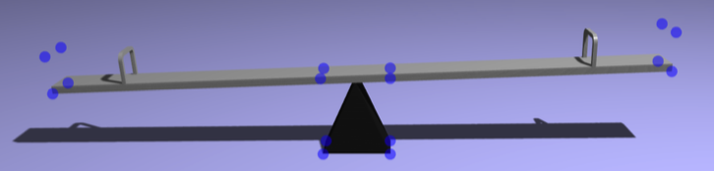

图4.1 刚体OBB的相对速度计算点，蓝色圆点是每个Bounding Box的角点

如图4.1，如果比较翘板与底座质心的相对速度，那么这个相对速度将会是很小的并且很容易小于我们设定的阈值。但是如果使用上面的方法，计算翘板与底Bounding Box的最快速度，那么相对速度将会是一个较大的值。因此，使用这种方法可以让我们在发生这种情况时阻止这两个刚体的合并。

1. 接触状态： 如果接触发生在它们摩擦锥的边缘，那么它们可能处于一个不稳定的位置。因此，我们需要检查它们的滑动接触。如果它们仍然满足第一条规则的条件，才对它们进行合并。

事实上，即使是一个比较小的相对速度，如果我们监测到两个刚体集之间的接触有可能在下一秒产生滑动的话，我们可以避免这种合并的发生。

**4.2 分离法则**

为了和合并规则是对称的，具备下面条件的刚体集需要进行分离操作：

1. 接触状态： 在集合中的两个刚体，如果它们的接触消失了，比如， ${(λ}_{n})i=0$，或者它们即将发生滑动，我们取消这两个刚体在这部分的联系。如果这种操作导致了集合的接触图被分成多个个体，则进行分离操作。
2. 如果两个刚体之间的相对运动高于给定的阈值并且两个刚体之间的接触点个数要小于三个的时候，刚体之间的接触联被去除，进行分离操作。

**5 算法与应用**

**5.1 算法流程**

正篇论文工作的算法大体如下图5.1:

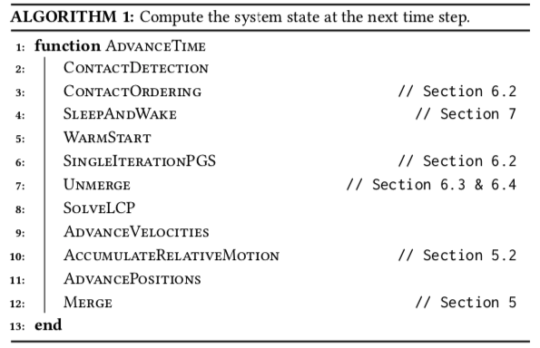

图5.1 论文工作大体算法流程

算法在每个时间点从碰撞检测开始，然后更新接触顺序表，并根据接触关系对刚体进行休眠或唤醒操作。之后利用PGS迭代方法计算刚体内部的接触力来进行力的更新，随后进行分离检测，再之后更新刚体集的速度、检测相对运动、更新刚体集位置，最后进行合并操作。

**5.2 应用**

论文提出的方法，即Adaptive Merging，能够显著的提升多物体刚体系统模拟中的计算时间，如下图的wagon模拟场景图中，不使用Adaptive Merging方法

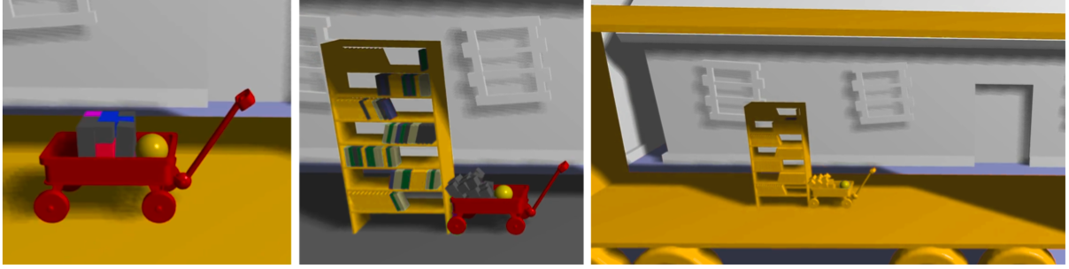

图5.1 wagon模拟场景图

模拟该场景的时间平均为每一帧2ms且包含118个刚体和平均539次接触。使用作者提出的Adaptive Merging方法后，模拟时间减少到每帧0.5ms，实际计算物体也减少到28个刚体和88次接触计算。因此，这个方法可以被广泛应用于各类刚体模拟系统中，无论是游戏引擎还是仿真软件。

**6 总结**

当涉及大量物体时，具有碰撞接触的多物体刚体系统很难去解决计算上的问题。其中最消耗计算资源的步骤便是接触力的辨识和接触碰撞的检测。在这篇论文中，作者提出了一个能够有效减少两个步骤的算法，这个算法通过合并具有相同空间相对速度的刚体集来减少刚体的计算数量，同时也减少了个体刚体之间的接触计算。同时，在算法中加入了传统的sleep和wake的操作来过滤静止物体来减少计算量。但是这个算法是主要针对刚体模拟提出的，如果要将类似想法应用于软体和流体的模拟的话，还需要作一些改进和调整。另外，单次的PGS迭代求解对模拟场景中的刚体质量大的且刚体之间的接密度比较多的情况效果不好，需要增加PGS的迭代次数。

参考文献

1. Eulalie Coevoet, Otman Benchekroun, Paul G.Kry. Adaptive Merging for Rigid Body

Simulation[J]. SIGGRAPH 2020

1. Lee and A. Goswami. Reaction Mass Pendulum(RMP): An explicit model for centroidal

Angular momentum of humanoid robots. ICRA 2007.